大纲版数文解析

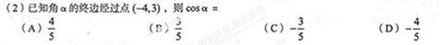
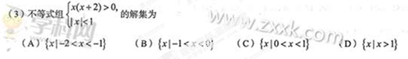
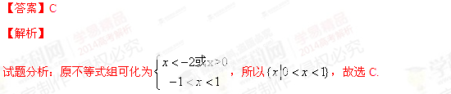
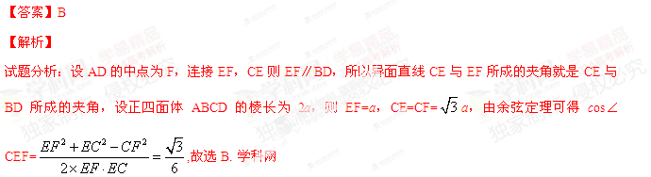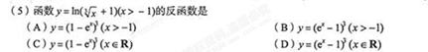

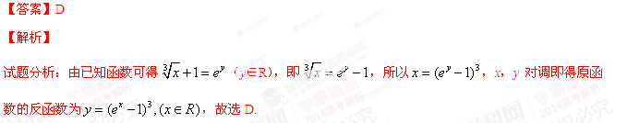
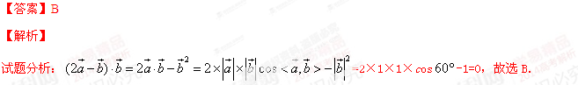
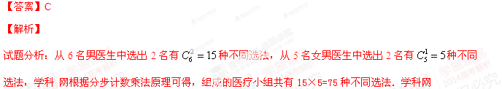
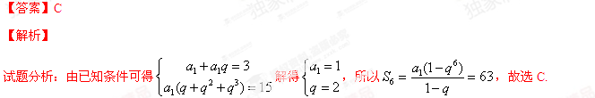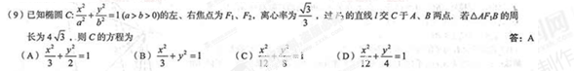
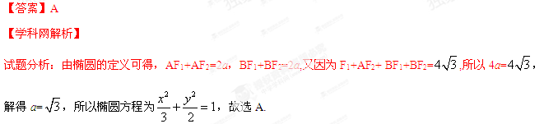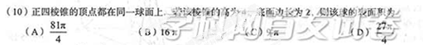
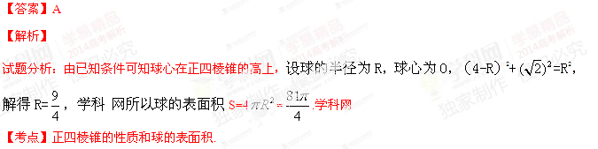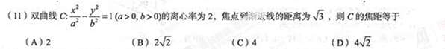[来源:Z*xx*k.Com][来源:学科网ZXXK]
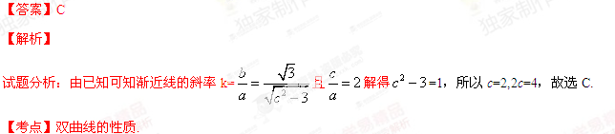[来源:Zxxk.Com]
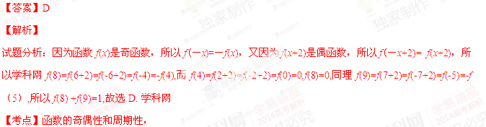[来源:学科网]
